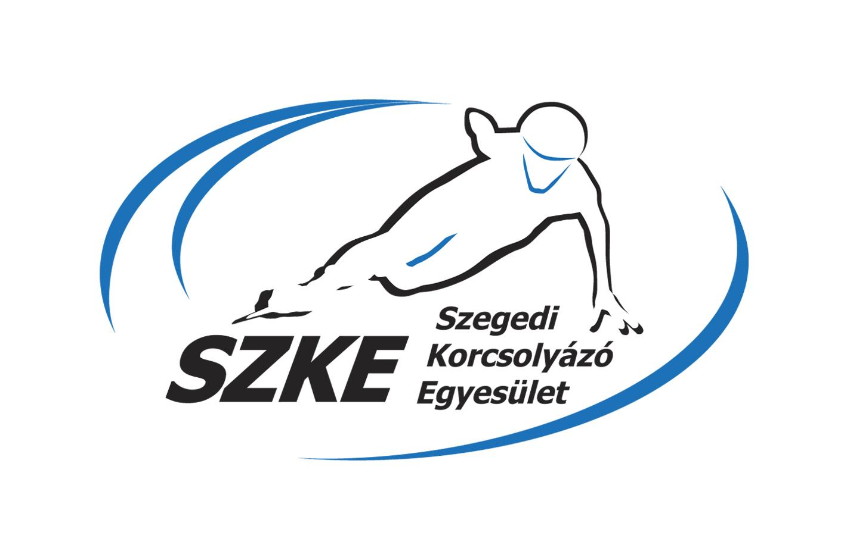
3933 SZEGEDI KORCSOLYÁZÓ EGYESÜLET
6725. Szeged, Hattyas u. 12/E.
Web: www.szke.hu
Mobil: 06/70 428 6720 E-mail: szke1997@gmail.com

2019-2020.
RÖVIDPÁLYÁS GYORSKORCSOLYA (SHORT TRACK) EREDMÉNYEK

ISU Junior Challenge Series 1.
Budapest, 2019. szeptember 20-22.

1500m 500m 1000m 777m összetett
Junior D: Liszli Gábor 14. hely 11. hely 9. hely 12. hely
Vágfalvi Máté 7. hely 9. hely 5. hely 8. hely
Junior C: Kormányos Nina 5. hely 4. hely 7. hely. 7. hely
Somodi Luca 7. hely 8. hely 11. hely 10. hely
Kalmár Botond 17. hely 15. hely 21. hely 20. hely
Nagy Imre Ákos 24. hely 24. hely 22. hely 24. hely
Junior B: Somodi Maja 1. hely 8. hely 5. hely 3. hely
Jászapáti Péter 3. hely 3. hely 3. hely 3. hely

Váltók Junior C-D: SZKE 5. hely
Kalmár Botond, Nagy Imre Ákos, Vágfalvi Máté,
Női: Magyarország 4. hely
Somodi Maja, Palkovics Bianka, Varga Regina, Albert Viktória
Mix Gender Relay: Magyarország 1. hely
Jászapáti Péter, Somodi Maja, Varga Regina, Szigeti Ádám

Országos Bajnokság 2019.
Budapest, 2019. szeptember 28-29.

Senior: 1500m 500m1 1000m 777m Összetett
Jászapáti Petra 2. hely 1. hely 1. hely 1. hely 1. hely
Kónya Zsófia 5. hely 3. hely 5.hely 4. hely 5. hely
Somodi Maja 9. hely 9. hely 6. hely 7. hely 7. hely
Kormányos Nina 14. hely 7. hely 8. hely 14. hely 11. hely
Jászapáti Péter 15. hely 13. hely 15. hely 12. hely

SHANGHAI TROPHY
Sanghaj, Kína, 2019. október 3-5.

1000m Váltó Mix Váltó
Jászapáti Petra 2. hely 3. hely 2. hely
Kónya Zsófia 3. hely

INTERNATIONAL INVITATION CUP
Heerenveen, Hollandia, 2019. október 12-13.

500m Váltó Mix Váltó
Division B: Somodi Maja 13. hely 5. hely 11. hely

Alpe Adria Trophy 1.

Zágráb, Horvátország, 2019. október 12-13.

Junior E: Tóth Anna Rebeka 2. hely
Árendás Mihály 4. hely
Junior D: Vágfalvi Máté 3. hely
Liszli Gábor 10. hely
Junior C: Somodi Luca 8. hely
Kalmár Botond 8. hely
Nagy Imre Ákos 12. hely
Junior B Püspök Fanni 2. hely
Szőke Petra 9. hely

Váltó: Junior CD SZKE 4. hely
Kalmár Botond, Liszli Gábor, Vágfalvi Máté

ISU Danubia Series 1, Czech Open
Benátky nad Jizerou, Csehország, 2019. október 18-20.

Junior E: Árendás Mihály 5. hely
Junior D: Liszli Gábor 16. hely
Vágfalvi Máté 19. hely
Junior C: Kormányos Nina 11. hely
Somodi Luca 33. hely
Kalmár Botond 20. hely
Női: Püspök Fanni 14. hely

Váltók: Junior C-D SZKE 10. hely
Kalmár Botond, Liszli Gábor, Vágfalvi Máté
Vegyes váltó SZKE 7. hely
Kormányos Nina, Somodi Luca, Kalmár Botond, Vágfalvi Máté

Alta Valtellina Trophy
Bormió, Olaszország, 2019. október 18-20.

Junior C: Somodi Maja 1. hely
Junior B: Jászapáti Péter 7. hely

Váltók: Junior A-B: Magyarország 4. hely
Somodi Maja, Somogyi Barbara, Albert Viktória, Varga Regina Eszter
Magyarország 3. hely
Jászapáti Péter, Nógrádi Bence, Talabos Attila, Szász Attila

XXVI. Csizmadia Ferenc Memorial Trophy
Debrecen, Magyarország, 2019. október 25-27.

Junior F: Konkoly Áron 5. hely
Junior E: Tóth Anna Rebeka 1. hely
Konkoly Sára 15. hely
Varga Tirza 20. hely
Árendás Mihály 5. hely
Junior D: Vágfalvi Máté 6. hely
Liszli Gábor 7. hely
Paulik Marcell 22. hely
Junior C: Kormányos Nina 4. hely
Somodi Luca 6. hely
Tóth Katalin 9. hely
Kalmár Botond 8. hely
Nagy Imre Ákos 17. hely
Női: Szőke Petra 12. hely

Váltók: Junior C-D-E SZKE 1. 3. hely
Kormányos Nina, Somodi Luca, Tóth Katalin
SZKE 2. 11. hely
Konkoly Sára, Tóth Anna Rebeka, Varga Tirza
SZKE 1. 5. hely
Kalmár Botond, Liszli Gábor, Vágfalvi Máté
SZKE 2. 9. hely
Árendás Mihály, Nagy Imre Ákos, Paulik Marcell

ISU World Cup 1.
Salt Lake City, USA, 2019. november 1-3.

1000m 500m (1) 500m (2)
Jászapáti Petra 20. hely 3. hely 6. hely
Kónya Zsófia 16. hely 15. hely

Váltó: Vegyes: Magyarország 8. hely
Jászapáti Petra, Bácskai Sára Luca, Liu Shaoang, Liu Shaolin Sándor

ISU Danubia Series 2, Slovak Open
Spisska Nova Ves, Szlovákia 2019. november 8-10.

Junior E: Tóth Anna Rebeka 1. hely
Árendás Mihály 5. hely
Junior D: Liszli Gábor 12. hely
Vágfalvi Máté 20. hely
Junior C: Somodi Maja 2. hely
Kormányos Nina 8. hely
Somodi Luca 16. hely
Kalmár Botond 22. hely
Női: Püspök Fanni 5. hely

ISU World Cup 2.
Montreal, Kanada, 2019. november 8-10.

1000m 500m Váltó
Jászapáti Petra 7. hely 16. hely 10. hely
Kónya Zsófia 33. hely 22. hely 10. hely

ISU Junior Challenge Series 2.
Byalistok, Lengyelország, 2019. november 22-24.

1500m 500m 1000m összetett
Junior B: Somodi Maja 3. hely 2. hely 3. hely
Jászapáti Péter 2. hely 4. hely 3. hely 3. hely

Váltó: Men: Magyarország 1. hely
Jászapáti Péter, Bontovics Balázs, Nógrádi Bence, Szász Attila

ISU World Cup 3.
Nagoya, Japán, 2019. november 29-december 1.

1500m (1) 1000m 500m Váltó Vegyes váltó
Jászapáti Petra 4. hely 12. hely 10. hely 11. hely
Kónya Zsófia 30. hely 14. hely 10. hely

Mikulás Kupa
Budapest, 2019. november 29-december 1.

Junior G: Konkoly Áron 1. hely
Junior E: Tóth Anna Rebeka 2. hely
Konkoly Sára 22. hely
Varga Tirza 24. hely
Árendás Mihály 3. hely
Junior D: Vágfalvi Máté 6. hely
Liszli Gábor 7. hely
Paulik Marcell 21. hely
Junior C: Kormányos Nina 2. hely
Somodi Luca 9. hely
Tóth Katalin 18. hely
Kalmár Botond 10. hely
Nagy Imre Ákos 18. hely
Női: Püspök Fanni 4. hely
Szőke Petra 13. hely

Váltók: Junior E-F: SZKE 6. hely
Konkoly Sára, Tóth Anna Rebeka, Varga Tirza
Junior C-D: SZKE 3. hely
Kormányos Nina, Somodi Luca, Tóth Katalin
SZKE 5. hely
Kalmár Botond, Liszli Gábor, Vágfalvi Máté
Női: MIXED 1 2. hely
Püspök Fanni, Szőke Petra, Fodor Fruzsina, Dobrovits Ilka Ilona

ISU World Cup 4.
Sanghay, Kína, 2019. december 6-8.

500m (1) 1000m 500m (2) Vegyes váltó
Jászapáti Petra 11. hely 17. hely 11. hely
Kónya Zsófia 13. hely 12. hely

Alpe Adria Trophy 2.
Belgrád, Szerbia, 2019. december 7-8.

Junior E: Tóth Anna Rebeka 4. hely
Konkoly Sára 12. hely
Árendás Mihály 3. hely
Junior D: Liszli Gábor 4. hely
Vágfalvi Máté 6. hely
Junior C: Kormányos Nina 1. hely
Somodi Luca 3. hely
Kalmár Botond 6. hely
Junior B: Püspök Fanni 2. hely

Váltók: Junior C-D-E: MIXED 2 1. hely
Kormányos Nina, Somodi Luca, Schönborn Melinda
Mixed 1 4. hely
Konkoly Sára, Tóth Anna Rebeka, Redler Aisa
MIXED 4 2. hely
Kalmár Botond, Pető Bendegúz, Taczman Máté
SZKE 7. hely
Liszli Gábor, Vágfalvi Máté, Árendás Mihály
Női: MIXED 1 2. hely
Püspök Fanni, Fodor Fruzsina, Dobrovits Ilka Ilona, Nagy Anna Kerubina

ISU Junior Challenge Series 3.
Ankara, Törökország, 2019. december 13-15.

1500m 500m 1000m összetett
Junior B: Somodi Maja 3. hely 11. hely 6. hely 7. hely

Mix Gender Relay: Magyarország 2. hely
Somodi Maja, Somogyi Barbara, Szász Attila, Tiborcz Dániel

STARCLASS 4 - Junior Challenge
Torino, Olaszország, 2019. december 13-15.

1500m 500m 1000m összetett
Junior B: Jászapáti Péter 3. hely 4. hely 2. hely 3. hely

2020 Winter Youth Olympic Games
Lausanne, Franciaország, 2020. 01. 09-22.

1000m 500m
Jászapáti Péter 17. hely 13. hely

Európa Bajnokság
Debrecen, Magyarország, 2020. január 24-26.

1500m 500m 1000m Összetett Váltó
Jászapáti Petra 11. hely 19. hely 9. hely 15. hely 4. hely
Kónya Zsófia 4. hely

ISU World Junior Chamionships
Bormio, Olaszország, 2020. január 31-február 2.

1500m 1000m
Somodi Maja 20. hely 11. hely
Jászapáti Péter 18. hely

59th Trofeo Alberto Nicolodi
Baselga di Pine, Olaszország, 2020. február 1-2.

Junior E: Árendás Mihály 1. hely
Junior D: Liszli Gábor 8. hely
Vágfalvi Máté 12. hely
Junior C: Kormányos Nina 2. hely
Somodi Luca 7. hely

ISU World Cup 5.
Drezda, Németország, 2020. február 7-9.

1500 m 500m Váltó
Jászapáti Petra 10. hely 7. hely 10. hely
Kónya Zsófia 22. hely 10. hely
Vegyes váltó: Magyarország 1. hely
Jászapáti Petra, Bácskai Sára Luca, Liu Shaolin Sándor, Krueger John-Henry

ISU World Cup 6.
Dordreht, Hollandia, 2020. február 14-16.

500m 1000m Váltó Vegyes váltó
Kónya Zsófia 14. hely 11. hely 8. hely 11. hely

Jász Kupa
Jászberény, 2020. február 15-16.

Junior F: Fargó-Szuhay Tamás 13. hely
Junior E: Varga Tirza 23. hely
Árendás Mihály 2. hely
Junior D: Liszli Gábor 6. hely
Junior C: Somodi Luca 5. hely
Kalmár Botond 3. hely
Nagy Imre Ákos 8. hely

Váltó : Junior C-D: SZKE 2. hely
Kalmár Botond, Nagy Imre Ákos, Liszli Gábor

ISU Danubia Series 3, Croatian Open
Zágráb, Horvátország, 2020. február 21-23.

Összetett Váltó Vegyes váltó
Junior C: Kormányos Nina 3. hely 1. hely 1. hely

Junior Országos Bajnokság
Budapest, 2020. február 28-március 1.
500 m 222 m 333 m Super F összetett
Junior F: Konkoly Áron 7. hely 7. hely 6. hely 7. hely
Faragó-Szuhay Tamás 11. hely 10. hely 11. hely f 11. hely
777 m 333 m 500 m Super F összetett
Junior E: Konkoly Sára 9. hely 13. hely 13. hely 12. hely
Varga Tirza 13. hely 12. hely 12. hely 13. hely
Árendás Mihály 2. hely 5. hely 2. hely 2. hely 2. hely
1000 m 500 m 777 m Super F összetett
Junior D: Kormányos Nina 2. hely 3. hely 3. hely 3. hely 3. hely
Somodi Luca 4. hely 4. hely 4. hely 4. hely 4. hely
Liszli Gábor 2. hely 3. hely 3. hely 4. hely 3. hely
Vágfalvi Máté 14. hely 7. hely 10. hely 10. hely
Nagy Imre Ákos 11. hely 13. hely 12. hely 12. hely
1500m 500m 1000m Super F összetett
Junior C: Somodi Maja 1. hely 1. hely 1. hely 1. hely 1. hely
Kormányos Nina 2. hely 4. hely 3. hely 2. hely 3. hely
Somodi Luca 6. hely 6. hely 6. hely 6. hely
Tóth Katalin 9. hely 9. hely 7. hely 9. hely
Kalmár Botond 10. hely 11. hely 11. hely 8. hely
Junior B: Szőke Petra 8. hely 8. hely 8. hely 7. hely
Jászapáti Péter 2. hely 2. hely 5. hely 2. hely 2. hely

Váltók: Junior C-D: SZKE 1. hely
Kormányos Nina, Somodi Maja, Somodi Luca
SZKE 5. hely
Kalmár Botond, Liszli Gábor, Nagy Imre Ákos
3933 SZEGEDI KORCSOLYÁZÓ EGYESÜLET
6725. Szeged, Hattyas u. 12/E.
Web: www.szke.hu
Mobil: 06/70 428 6720 E-mail: szke1997@gmail.com

2019-2020.
GYORSKORCSOLYA (SPEEDSKATING) EREDMÉNYEK

ISU World Cup Speed Skating 2
Minsk, Belorusszia 2019. november 15-17

Mass start Man
Dékány Bence 19. hely

ISU World Cup Speed Skating 2
Tomaszów Mazowiecki, Lengyelország, 2019. november 22–24.

Mass start Man
Dékány Bence 18. hely

ISU World Cup Speed Skating 3
Nur-Sultan, Kazahsztán, 2019. december 6-8.

Men Team Pursuit - Division B Men Team Sprint
Dékány Bence 6. hely 9. hely

Sprint Országos Bajnokság
Budapest, 2020. január 4-5.

1000m 500 m 1500m 500m
Dékány Bence 3. hely 3. hely 3. hely 3. hely

Országos Bajnokság
Budapest, 2020. február

500m 1500 m 3000m 5000m
Dékány Bence 2. hely 2. hely 2. hely 1. hely

Összesen
Arany Ezüst Bronz
23 34 35

OB
Arany Ezüst Bronz
11 16 14

